**A cura di P. Secondo Brunelli crs**

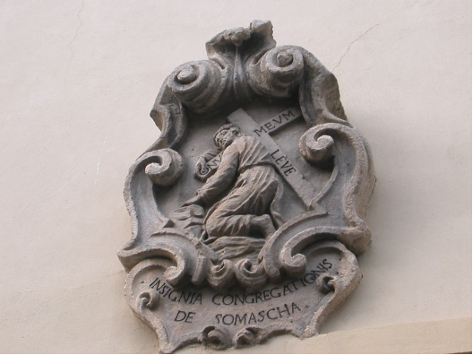

Stemma dei Padri Somaschi sul portone del Collegio di S. Bartolomeo di Merate

**R E L I G I O S I D E L L E C A S E**

**1597**

**Mestre 26.10.2020**

**1597 Alessandria S. Siro**

|  |  |  |  |
| --- | --- | --- | --- |
| P. Avogadro G.Battista | Parroco | 1597 |  |
| P. Redi Rocco | Prep.to | 1597 |  |

**1597 Alessandria Seminario**

**...**

**1597 Bergamo Orf. S. Martino**

**...**

**1597 Brescia Orf. della Misericordia**

**...**

**1597 Como Collegio Gallio**

|  |  |  |  |
| --- | --- | --- | --- |
| Ch. Alberti G.Battista | Di Savona, novizio | 1597 | In Como |

**1597 Cremona Orf. della Misericordia**

**...**

**1597 Cremona S. Geroldo**

|  |  |  |  |
| --- | --- | --- | --- |
| P. Terzani Andrea | Rettore | 1597 |  |
| P. Tinti Girolamo | Rettore | 1597 |  |

**1597 Cremona S. Lucia**

|  |  |  |  |
| --- | --- | --- | --- |
| P. Paleari Giacomo | Parroco | Presente |  |

**1597 Ferrara S. Maria Bianca**

**...**

**1597 Genova S. Maria Maddalena**

|  |  |  |  |
| --- | --- | --- | --- |
| P. Gatti Boniforte | Prep.to | 5.9.1597 |  |
| P. Morone Donato | Parroco | Presente |  |

**1597 Genova S. Spirito**

|  |  |  |  |
| --- | --- | --- | --- |
| P. Migliorini Luigi | Prep.to | 1597 |  |

**1597 Lodi Orf. Angelo Custode**

**...**

**1597 Macerata Orf. S. Giovanni Battista**

|  |  |  |  |
| --- | --- | --- | --- |
| P. Rapucci Simone | Rettore | 1597 |  |

**1597 Milano La Colombara**

**...**

**1597 Milano Monforte**

**...**

**1597 Milano S. Maria Secreta**

|  |  |  |  |
| --- | --- | --- | --- |
| P. Brocco Gabriele |  | 13.7.1597 |  |
| P. Crema Antonio | Curato | 1597  28.5.1597 |  |
| Ch. Manfredi Francesco  Riv- Congr. | Professione | 13.7.1597 |  |
| P. Terzano Andrea | Preposito | 28.5.1597  13.7.1597 |  |
| P. Zelo Girolamo | Curato | 3.9.1597 |  |

**1597 Milano Orf. S. Martino**

**...**

**1597 Milano Triulzio S. Croce**

**...**

**1597 Pavia Orfanotrofio**

**...**

**1597 Pavia S. Maiolo**

|  |  |  |  |
| --- | --- | --- | --- |
| P. Corsonio Evangelista | Veneto, noviziato |  |  |
| P. Stranio Ludovico | Alessand . Profess. | 20.10.1597 |  |

**1597 Piacenza S. Stefano**

**...**

**1597 Roma S. Biagio**

**...**

**1597 Salò S. Giustina**

|  |  |  |  |
| --- | --- | --- | --- |
| P. Cornalba Desiderio | Di Lodi, Profess. | 24.6.1597 |  |
| P. Dorati Evangelista | Prep. Maes. Novizi | 1597 |  |

**1597 Somasca**

|  |  |  |  |
| --- | --- | --- | --- |
| P. Arecordi Camillo | Noviziato | 1597 |  |
| P. Brocco Bartolomeo | Curato | Presente |  |
| P. Calta Giovanni | Superiore | Presente |  |

**1597 Tortona S. Maria Piccola**

**...**

**1597 Trento Lodrone**

**...**

**1597 Trento S. Maria Maddalena**

**...**

**1597 Trento Seminario**

**1597 Treviso S. Agostino**

**...**

**1597 Venezia Ospitaletto**

|  |  |  |  |
| --- | --- | --- | --- |
| Giovanni tedesco | Ammesso probaz. | 20.4.1597 |  |

**1597 Venezia SS. Trinità**

**...**

**1597 Venezia Sem. Patriarcale**

|  |  |  |  |
| --- | --- | --- | --- |
| Ch. Bacchetta G.Pietro | Noviziato | 1597 |  |
| Ch. Bonifacio Bernardo | Professione | 2.11.1597 |  |
| P. De Domis Mauzizio. |  | Presente |  |
| P. Fornasari |  | 2.11.1597 |  |

**1597 Vercelli Orf. S. Maria Maddalena**

**...**

**1597 Vicenza Orf. della Misericordia**

|  |  |  |  |
| --- | --- | --- | --- |
| P. Tinto Girolamo | Rettore | 1597 |  |

**1597 Vicenza SS. Filippo e Giacomo**

**...**